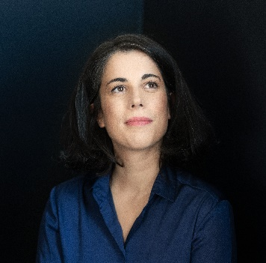
Marie Jacquot
Designierte Chefdirigentin The Royal Danish Theatre

Marie Jacquot hat sich durch zahlreiche erstklassige Debüts bei hochkarätigen Orchestern wie auch durch ihre Entdeckungsfreude im gesamten Repertoire in die vorderste Reihe spannender junger DirigentInnen gespielt.

Eine kontinuierliche Zusammenarbeit verbindet Marie Jacquot u.a. mit dem DSO Berlin, bei dem sie 2018 debütierte, und mit den Wiener Symphonikern, mit denen sie bereits bei den Bregenzer Festspielen, im Wiener Konzerthaus und im Wiener Musikverein zu Gast war.
Mit der Spielzeit 2024/25 wird sie Chefdirigentin des Royal Danish Theatre Kopenhagen.

Die Spielzeit 2022/23 begann mit ihrem Debüt an der Opéra National du Rhin Strasbourg (UA „Until the lions“ von Thierry Pécou), dem weitere umjubelte Debüts, u.a. bei den Rundfunksinfonieorchestern des BR München, WDR Köln und HR Frankfurt, sowie der Sächsischen Staatskapelle Dresden folgten. In Nancy leitete sie die Premiere von Prokofievs „Liebe zu den drei Orangen“, in Berlin folgt eine Neuproduktion von Ambrois Thomas‘ „Hamlet“ an der Komischen Oper, in Antwerpen/Gent die Premiere von Mozarts Figaro an der Flämischen Oper.

Erfolgreiche Debüts und Wiedereinladungen der vergangenen Spielzeiten umfassen u.a. das Gewandhausorchester Leipzig, die Dresdner Philharmoniker, die Karajan-Akademie der Berliner Philharmoniker, Gürzenich-Orchester Köln, mdr-SO Leipzig, Malmö SO, Orchestre de Chambre de Lausanne, sowie die Semperoper Dresden (Eötvös‘ „Der goldene Drache“, „Carmen“), die Staatsoper Stuttgart („Medée“, „Don Giovanni“) und die Deutsche Oper Berlin („La traviata“).

Ab Sommer 2019 war Marie Jacquot drei Jahre lang erste Kapellmeisterin an der Deutschen Oper am Rhein Düsseldorf / Duisburg, wo sie neben Vorstellungen in einem breiten Repertoire u.a. die Neuproduktionen „La Clemenza di Tito“, „Roméo et Juliette“ und „Der Nussknacker“ leitete, sowie Konzerte der Düsseldorfer Symphoniker und der Duisburger Philharmoniker dirigierte.

2016 war Marie Jacquot Assistentin von Kirill Petrenko an der Bayerischen Staatsoper für die Uraufführung von Miroslav Srnkas „South Pole“ (Regie: Hans Neuenfels), in deren Folge sie zu zwei Uraufführungen im Rahmen der Münchener Opernfestspiele 2016 und 2018 eingeladen wurde.
Zwischen 2016 und 2019 war sie 1. Kapellmeisterin und Stv. Generalmusikdirektorin in Würzburg.

Nach einem Posaunenstudium in Paris studierte Marie Jacquot Dirigieren in Wien und Weimar und besuchte diverse Meisterkurse, ab 2019 war sie in der zweiten Förderstufe des Dirigentenforums des Deutschen Musikrats.
Zu ihren Auszeichnungen zählt der “Ernst-Schuch-Preis” in 2019, sowie eine Nominierung als “Newcomer of the year” bei den International Opera Awards.
März 2023 / Foto: ©David Payr
https://marie-jacquot.com/de/

Kontakt: Maria Zeugswetter, Senior Artist Manager | zeugswetter@rbartists.at | +43 660 300 2898

